1. 5\*5 크기의 2차원 배열을 선언&생성 후 배열 전체에 난수를 집어 넣고 출력한다.

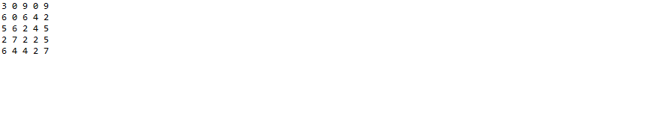

1. 배열의 행의 크기가 3인 비정방 배열을 선언 후 1행은 1열 2행은 2열 3행은 3열로 생성 후 난수를 집어넣고 다음과 같이 출력해라.,

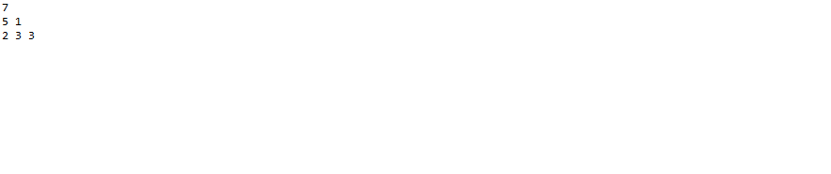

1. car 클래스를 작성해보자.

필드에는 차의 종류와 차의 색깔 변수를 생성하고,

메소드에는 차의 종류와 차의 색깔을 셋팅해주는 메소드를 작성해라.

메인에서 car클래스를 이용해 자신만의 객체를 생성 후 자신이 원하는 차 종과 차의 색깔을 지정해봐라.

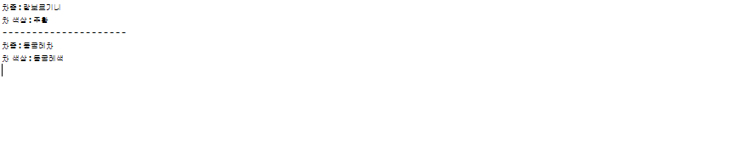

1. 메인 클래스에서 정수를 입력 받아 객체를 이용해서 만약 입력숫자가 3이라면 4 -4가 나오게끔 클래스를 작성하시오

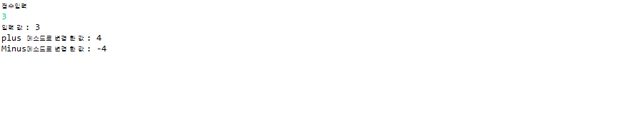

1. 메인 클래스에서 정수를 2개 입력 받는다. 첫 번째 입력 받는 숫자는 배수를 판별 받을 숫자이고, 두 번째 입력 받는 숫자는 배수를 판별 할 숫자이다.

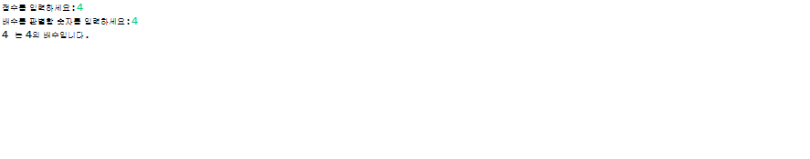

1. 거리,시간,속력 구하기

-거리,시간,속력을 각각 입력받아요(정수형 변수 3개)

-거리=(시간\*속력),시간=(거리/속력),속력=(거리/시간)

-거리메소드,시간메소드,속력메소드 3개를 만들어요.

-입력받은 3개의 값을 2개씩 묶어서 메소드로 보냅니다.

(거리,시간),(거리,속력),(속력,시간)

-묶은 변수에 맞는 메소드를 보내 공식에 맞는 값을 리턴합니다.

-리턴 값을 출력합니다.

-그리고 더 할건지 종료할건지 if조건문을 사용합니다.

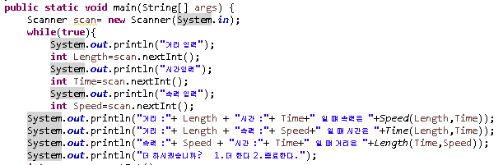 -Main소스 일부는 드립니당

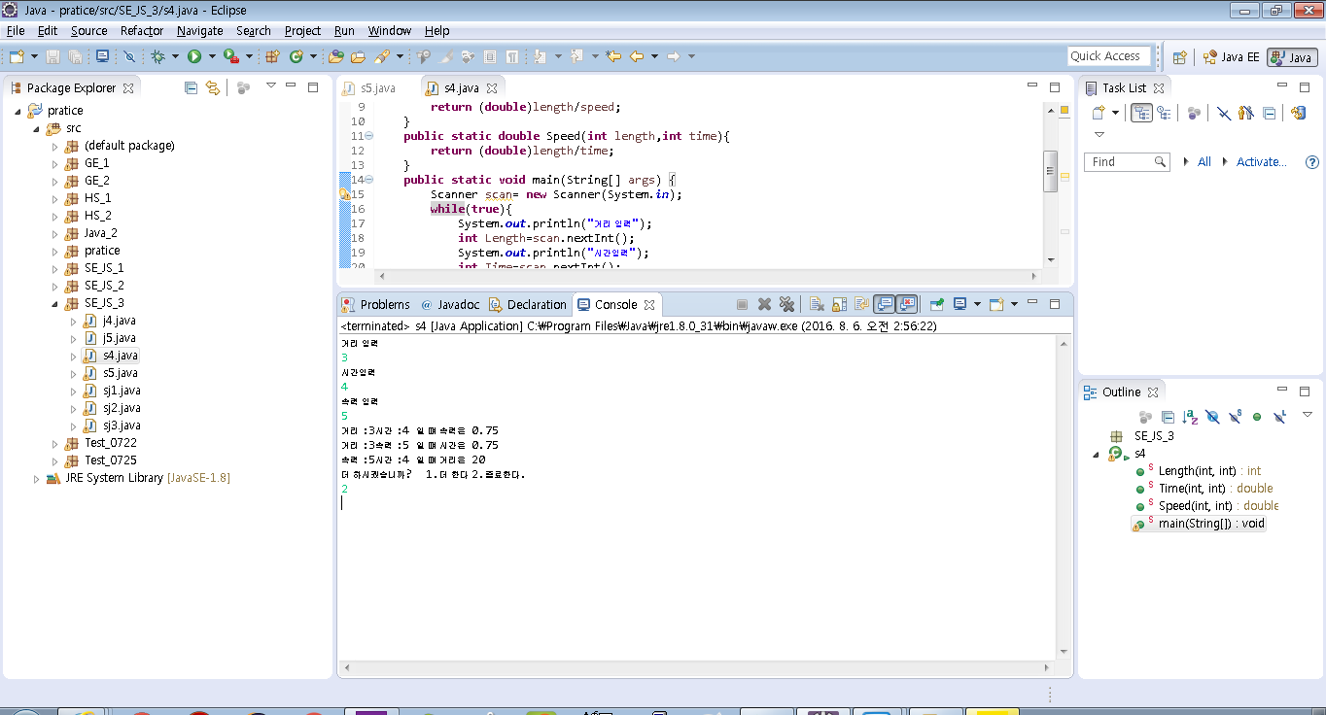●실행 결과● ●Main●